WDS : Déploiement d'une image existante

Présentation
Le réseau du BTS SIO dispose d'un serveur WDS contenant des images :
- Windows 10 32 bits de base ;
- Windows 10 64 bits destinées aux ordinateurs et portables des salles B511, B515 et B5051.
Ce tutoriel monter comment déployer l'image Windows 10 32bits sur un STA comme un MiniPC ou une VM

Lancement du STA
- Le STA doit être configuré pour démarrer sur la carte réseau (Boot PXE) :
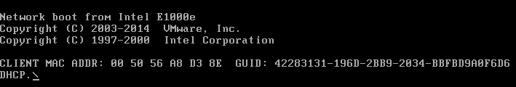
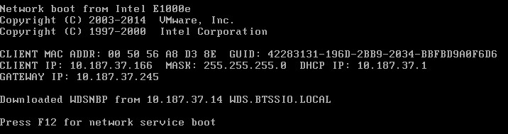
- Le STA doit pouvoir obtenir une configuration IP sur le réseau du BTS SIO :
- Appuyer sur la touche F12 pour lancer le démarrage par le réseau à partir du serveur WDS ;
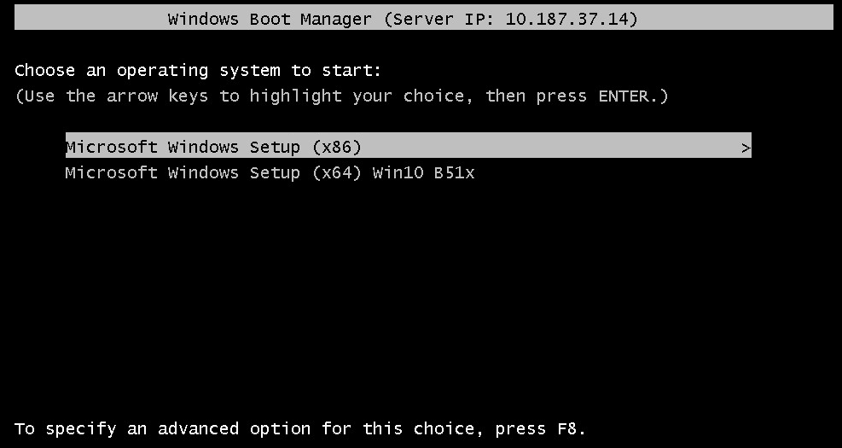
- Choisissez l'image de démarrage Windows x86
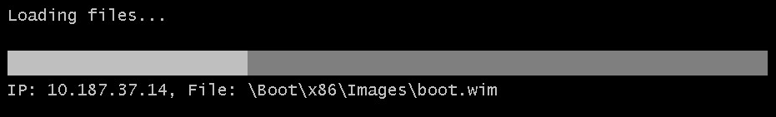
- Le programme boot.wim est téléchargé :
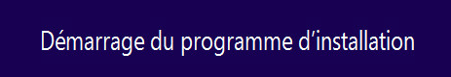
- A la suite de ce téléchargement, le programme d'installation de l'image est lancé :
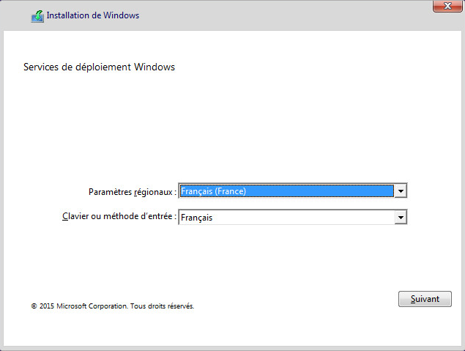
- Choisissez la langue de l'OS :
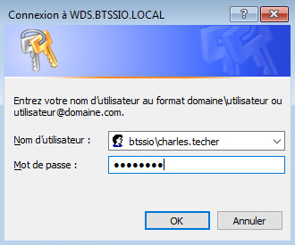
  - Authentifiez-vous avec votre compte du domaine BTS SIO pour avoir l'autorisation de télécharger l'image :
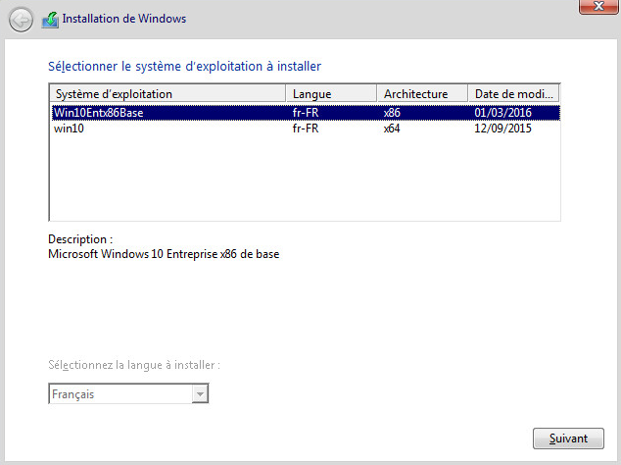
- Sélectionnez l'image du système d'exploitation à installer :


